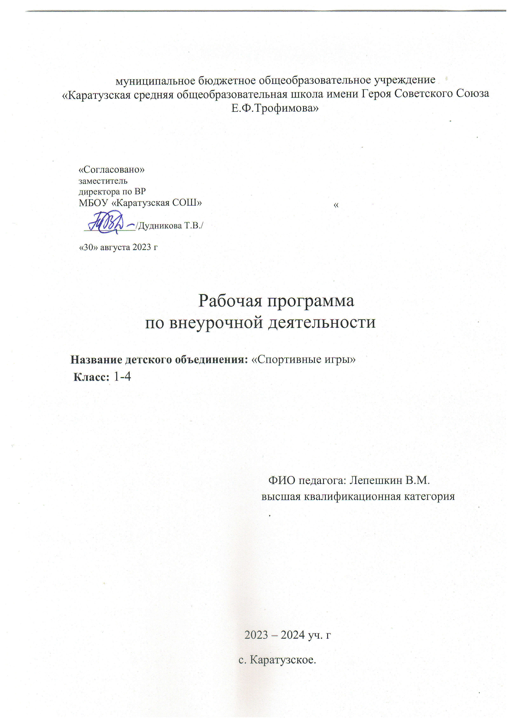

**Пояснительная записка**

Рабочая программа составлена на основе

* Федерального закона от 29.12.2012 № 273-ФЗ «Об образовании в Российской Федерации»;
* приказа Минпросвещения от 22.03.2021 № 115 «Об утверждении Порядка организации и осуществления образовательной деятельности по основным общеобразовательным программам – образовательным программам начального общего, основного общего и среднего общего образования» (распространяется на правоотношения с 1 сентября 2021 года);
* приказа Минобрнауки от 17.12.2010 № 1897 «Об утверждении ФГОС начального общего образования»;
* СП 2.4.3648-20 «Санитарно-эпидемиологические требования к организациям воспитания и обучения, отдыха и оздоровления детей и молодежи», утвержденных постановлением главного санитарного врача от 28.09.2020 № 28;
* СанПиН 1.2.3685-21 «Гигиенические нормативы и требования к обеспечению безопасности и (или) безвредности для человека факторов среды обитания», утвержденных постановлением главного санитарного врача от 28.01.2021 № 2;
* Учебного плана, календарного графика начального общего образования, утвержденного приказом № 03-02-349 от 30.08.2023г «О внесении изменений в основную образовательную программу основного общего образования»;
* Рабочей программы воспитания № 03-02-349 от 30.08.2023г.

**Цель**: содействие всестороннему развитию личности, приобщение к самостоятельным занятиям физическими упражнениями.

**Задачи** направлены на:

* укрепление здоровья учащихся, приобщение их к занятиям физической культурой и здоровому образу жизни, содействие гармоническому, физическому развитию;
* обучение жизненно важным двигательным умениям и навыкам;
* воспитание дисциплинированности, доброжелательного отношения к товарищам, формирование коммуникативных компетенций.

Дети научатся играть активно, самостоятельно и с удовольствием, в любой игровой ситуации самим регулировать степень внимания и мышечного напряжения, приспосабливаться к изменяющимся условиям окружающей среды, находить выход из критического положения, быстро принимать решение и приводить его в исполнение, проявлять инициативу, оказывать товарищескую поддержку, добиваться достижения общей цели.

Программа рассчитана на 4 года. В 1 классе 33 часа. Во 2-4 классах по34часа.

**III.Содержание внеурочной деятельности**

Содержание курса направлено научить детей играть активно, самостоятельно и с удовольствием, в любой игровой ситуации самим регулировать степень внимания и мышечного напряжения, приспосабливаться к изменяющимся условиям окружающей среды, находить выход из критического положения, быстро принимать решение и приводить его в исполнение, проявлять инициативу, оказывать товарищескую поддержку, добиваться достижения общей цели.

*Формирование системы знаний о ЗОЖ.*

* Значение ЗОЖ. Средства, способствующие физическому, духовному и социальному здоровью: режим дня, личная гигиена, физические упражнения, самостоятельные занятия физической культурой и спортом.

*Техника безопасного поведения на занятиях.*

* Правила проведения игр. Определение допустимого риска и правил безопасности в различных местах занятий: пришкольная спортивная площадка, спортивный зал. Оборудование и инвентарь для занятий различными подвижными играми.

*Подвижные игры:* «Два мороза»; «Зайцы в огороде»; «Третий лишний»; «Космонавты»; «Охотники и утки»; «Пустое место»; «Стой»; «Ловля парами»; «Боевые петухи»; «Гусеница»; «Лапта – стукалка»; «Мячом в цель»; «Перестрелка»; «День и ночь»; «Невод»; «Второй лишний»; «Салки»; «Колесо»; «Колдуны»; «Воздух, вода, земля»; «Вороны и воробьи»; «Восток и запад»; «Ловля цепочкой»; «Жмурки»; «Пятнашки»; «Волки и овцы»; «Блуждающий мяч»; «Гуси- лебеди», П.и. с мячом, встречные эстафеты.

**II. Планируемые результаты освоения внеурочной деятельности**

Личностные:

* составлять и правильно выполнять комплексы физических упражнений на развитие координации, на формирование правильной осанки;
* организовывать и проводить самостоятельно подвижные игры;
* уметь взаимодействовать с одноклассниками в процессе занятий.

Метапредметные:

* овладение способностью принимать и сохранять цели и задачи деятельности, поиска средств ее осуществления;
* формирование умения планировать, контролировать и оценивать действия в соответствии с поставленной задачей и условиями ее реализации; определять наиболее эффективные способы достижения результата;
* формирование умения понимать причины успеха/неуспеха спортивной деятельности и способности конструктивно действовать даже в ситуациях неуспеха;
* готовность конструктивно разрешать конфликты посредством учета интересов сторон и сотрудничества;
* овладение базовыми предметными и межпредметными понятиями, отражающими существенные связи и отношения между объектами и процессами.

Предметные:

- знать о способах и особенностях движение и передвижений человека;

* о системе дыхания, работе мышц при выполнении физических упражнений, о способах простейшего контроля за деятельностью этих систем;
* об общих и индивидуальных основах личной гигиены, о правилах использования закаливающих процедур, профилактике нарушения осанки;
* о причинах травматизма и правилах его предупреждения;

**Тематическое планирование**

|  |  |  |  |  |
| --- | --- | --- | --- | --- |
| № | Название раздела | Кол-во часов | Кр.р., пр.р., лаб.р. | ЦОР |
| 1 класс | | | |  |
| 1. | Народные игры | 6 |  | <https://www.youtube.com/watch?v=hmRXOIk8ROw> |
| 2. | Игры на развитие психических процессов | 6 |  | [**https://www.youtube.com/watch?v=hmRXOIk8ROw**](https://www.youtube.com/watch?v=hmRXOIk8ROw) |
| 3. | Подвижные игры | 21 |  | [http://www.fizkult-ura.ru/](http://www.google.com/url?q=http%3A%2F%2Fwww.fizkult-ura.ru%2F&sa=D&sntz=1&usg=AFQjCNHS5wvaLcNhjWVrlNALkm44OmyO9w) |
| 2 класс | | | | <https://www.youtube.com/watch?v=hmRXOIk8ROw> |
| 1. | Русские народные игры | 34 |  | <https://www.youtube.com/watch?v=hmRXOIk8ROw> |
| 3 класс | | | |  |
| 1. | Подвижные игры | 34 |  | <https://www.youtube.com/watch?v=hmRXOIk8ROw> |
| 4 класс | | | |  |
| 1. | Футбол | 9 | кр/р | <http://sport-lessons.com/teamgames/football/> |
| 2. | Русская лапта | 6 | пр/р | <http://school-collection.edu.ru> |
| 3. | Волейбол | 10 | пр/р | <http://sport-lessons.com/teamgames/volleyball/> |
| 4. | Настольный теннис | 4 | кр/р | <http://festival.1september/ru> |
| 5. | Баскетбол | 5 | пр/р | <http://www.bibliofond.ru/download_list.aspx?id=14632> |

**Календарно-тематическое планирование 1 класс**

|  |  |  |  |  |  |
| --- | --- | --- | --- | --- | --- |
| **№** | **Тема учебного курса** | **Кол-во часов** | **Дата**  **проведения** | | **Примечания** |
| **По плану** | **По факту** |
| **Народные игры 6ч.** | | | | | |
| 1 | Русская народная игра «У медведя во бору» | 1 | **1.09** |  |  |
| 2 | Русская народная игра «Филин и пташка». | 1 | **8.09** |  |  |
| 3 | Русская народная игра «Горелки». | 1 | **15.09** |  |  |
| 4 | Русская народная игра «Кот и мышь». | 1 | **22.09** |  |  |
| 5 | Русская народная игра «Блуждающий мяч». | 1 | **29.09** |  |  |
| 6 | Русская народная игра «Зарница» | 1 |  |  |  |
| **Игры на развитие психических процессов. 6ч.** | | | | | |
| 7 | Игры на развитие восприятия. | **1** | **6.10** |  |  |
| 8 | Упражнения и игры на внимание | 1 | **13.10** |  |  |
| 9+ | Игры на развитие памяти. | 1 | **20.10** |  |  |
| 10 | Игры на развитие воображения. | 1 | **27.10** |  |  |
| 11 | Игры на развитие мышления и речи. | 1 | **10.11** |  |  |
| 12 | Игры на коррекцию эмоциональной сферы ребёнка. | 1 | **17.11** |  |  |
| **Подвижные игры 21ч.** | | | | | |
| 13 | Игры на внимание «Класс, смирно», «За флажками». | 1 | **24.11** |  |  |
| 14 | Игра с элементами ОРУ «Море волнуется – раз» | 1 | **1.12** |  |  |
| 15 | Игра с мячом «Охотники и утки». | 1 | **8.12** |  |  |
| 16 | Весёлые старты с мячом. | 1 | **15.12** |  |  |
| 17 | Игра «Волк во рву» | 1 | **22.12** |  |  |
| 18 | Весёлые старты со скакалкой | 1 | **29.12** |  |  |
| 19 | Игра с прыжками «Попрыгунчики-воробушки» | 1 | **12.01** |  |  |
| 20 | Игры на свежем воздухе «Два Деда Мороза», «Метко в цель». | 1 | **19.01** |  |  |
| 21 | Игра «Белки, волки, лисы». | 1 | **26.01** |  |  |
| 22 | Игра «Совушка». | 1 | **2.02** |  |  |
| 23 | Игра «Удочка» | 1 | **9.02** |  |  |
| 24 | Игра «Перемена мест» | 1 | **16.02** |  |  |
| 25 | Игра «Салки с мячом». | 1 | **1.03** |  |  |
| 26 | Весёлые старты со скакалкой | 1 | **15.03** |  |  |
| 27 | Игра с прыжками «Попрыгунчики-воробушки» | 1 | **29.03** |  |  |
| 28 | Игры на свежем воздухе «Два Деда Мороза», «Метко в цель». | 1 | **5.04** |  |  |
| 29 | Игра «Белки, волки, лисы». | 1 | **12.04** |  |  |
| 30 | Игра «Совушка». | 1 | **19.04** |  |  |
| 31 | Игра «Удочка» | 1 | **26.04** |  |  |
| 32 | Игра «Перемена мест» | 1 | **3.05** |  |  |
| 33 | Игра «Салки с мячом». | 1 | **10.05** |  |  |

**Календарно-тематическое планирование 2 класс**

|  |  |  |  |  |  |
| --- | --- | --- | --- | --- | --- |
| **№** | **Тема учебного курса** | **Кол-во часов** | **Дата**  **Проведен.** | | **Примечания** |
| **По плану** | **По факту** |
| **Русские народные игры 34 ч.** | | | | | |
| 1 | Русская народная игра «Пятнашки» | 1 | **01.09** |  |  |
| 2 | Русская народная игра «Салки в два круга». | 1 | **8.09** |  |  |
| 3 | Русская народная игра «Коршун и наседка». | 1 | **15.09** |  |  |
| 4 | Русская народная игра «У медведя во бору». | 1 | **22.09** |  |  |
| 5 | Русская народная игра «Два мороза». | 1 | **29.09** |  |  |
| 6 | Русская народная игра «Совушка» | 1 | **6.10** |  |  |
| 7 | Успей занять место | **1** | **13.10** |  |  |
| 8 | Найди себе пару | **1** | **20.10** |  |  |
| 9 | Упражнения и игры на внимание | 1 | **27.10** |  |  |
| 10 | Игры на развитие памяти. | 1 | **10.11** |  |  |
| 11 | Игры на развитие воображения. | 1 | **17.11** |  |  |
| 12 | Игры на развитие мышления и речи. | 1 | **24.11** |  |  |
| 13 | Игры на коррекцию эмоциональной сферы ребёнка. | 1 | **1.12** |  |  |
| 14 | «Иголка и нитка» | 1 | **8.12** |  |  |
| 15 | Игра с элементами ОРУ «Море волнуется – раз» | 1 | **15.12** |  |  |
| 16 | Игра с мячом «Охотники и утки». | 1 | **22.12** |  |  |
| 17 | Лапта | 1 | **29.12** |  |  |
| 18 | Аисты | 1 | **12.01** |  |  |
| 19 | «Ручеек» | 1 | **19.01** |  |  |
| 20 | Игра с прыжками «Попрыгунчики-воробушки» | 1 | **26.01** |  |  |
| 21 | Игры на свежем воздухе «Два Деда Мороза», «Метко в цель». | 1 | **2.02** |  |  |
| 22 | Игра «Белки, волки, лисы». | 1 | **9.02** |  |  |
| 23 | «Горелки» | 1 | **16.02** |  |  |
| 24 | Игра «Удочка» | 1 | **1.03** |  |  |
| 25 | Игра «Перемена мест» | 1 | **15.03** |  |  |
| 26 | Игра «Салки с мячом». | 1 | **29.03** |  |  |
| 27 | Игра «Прыгай через ров» | 1 | **5.04** |  |  |
| 28-29 | «Два и три» | 2 | **12.04**  **19.04** |  |  |
| 30-31 | Светофор | 2 | **26.04**  **3.05** |  |  |
| 32-33 | «Где нос, где ухо» | 2 | **10.05**  **17.05** |  |  |
| 34 | Спортивный праздник. | 1 | **24.05** |  |  |

**Календарно-тематическое планирование 3 класс**

|  |  |  |  |  |  |
| --- | --- | --- | --- | --- | --- |
| **№** | **Тема учебного курса** | **Количество часов** | **Дата проведения** | | **Примечание** |
| **план** | **факт** |
| **Подвижные игры 34 ч**. | | | | | |
| 1 | Игра «Паук и мухи» | 1 | 1.09 |  |  |
| 2 | Игра «Рыбак и рыбки». | 1 | 8.09 |  |  |
| 3 | Игра «Пустое место». | 1 | 15.09 |  |  |
| 4 | Игра «К своим флажкам». | 1 | 22.09 |  |  |
| 5 | Игра «Прыжки по кочкам». | 1 | 29.09 |  |  |
| 6 | Игра «Карусель» | 1 | 6.10 |  |  |
| 7 | Игра «Тройка» | 1 | 13.10 |  |  |
| 8 | Игра «Поезд» | 1 | 20.10 |  |  |
| 9 | Игра «Кто дальше» (на одной ноге) | 1 | 27.10 |  |  |
| 10 | Игра «Змейка» | 1 | 10.11 |  |  |
| 11 | Игра «Фигуры» | 1 | 17.11 |  |  |
| 12 | «Счет по кругу» | 1 | 24.11 |  |  |
| 13 | «Горячая картошка» | 1 | 1.12 |  |  |
| 14 | Быстрые и ловкие | 1 | 8.12 |  |  |
| 15 | Найди себе пару в команде | 1 | 15.12 |  |  |
| 16 | Быстрые и ловкие | 1 | 22.12 |  |  |
| 17+ | Не теряй равновесия | 1 | 29.12 |  |  |
| 18 | «Плетень» | 1 | 12.01 |  |  |
| 19 | «Мяч в центре» | 1 | 19.01 |  |  |
| 20 | Игра с прыжками и передачей мяча. | 1 | 26.01 |  |  |
| 21 | Брось и поймай | 1 | 2.02 |  |  |
| 22 | Игра «салки» | 1 | 9.02 |  |  |
| 23 | «Салки с приседаниями» | 1 | 16.02 |  |  |
| 24 | Бег по кругу | 1 | 1.03 |  |  |
| 25 | Игра «Прядки» | 1 | 15.03 |  |  |
| 26 | Игра «Салки с мячом». | 1 | 29.03 |  |  |
| 27 | Игра «Кто точнее» | 1 | 5.04 |  |  |
| 28-29 | Прыжки с мячом | 2 | 12.04  19.04 |  |  |
| 30-31 | Радужные цвета | 2 | 26.04  3.05 |  |  |
| 32-33 | Бег командами | 2 | 10.05  17.05 |  |  |  |
| 34 | Спортивный праздник. | 1 | 24.05 |  |  |

**Календарно-тематическое планирование 4 класс**

|  |  |  |  |  |  |  |  |
| --- | --- | --- | --- | --- | --- | --- | --- |
| **№** | **Тема учебного курса** | **Количество часов** | **Дата проведения** | | | | **Примечание** |
| **По плану** | | | **По факту** |
| **ФУТБОЛ 9 ч.** | | | | | | | |
| Уметь технически правильно осуществлять двигательные действия избранного вида спортивной специализации. Уметь выполнять общеразвивающие упражнения, самостоятельно играть в разученные игры. | | | | | | | |
| **1.** | Техника безопасности.  История возникновения игры. Правила игры. | 1 | **1.09** | | |  |  |
| **2-3.** | Техника передвижения. Удары по мячу. | **2** | **8.09**  **15.09** | | |  |  |
| **4.** | Ведение мяча. Остановка мяча. Обманные движения. | **1** | **22.09** | |  | |  |
| **5.** | Отбор мяча. Вбрасывание мяча из-за боковой линии. Техника игры вратаря. | **1** | **29.09** | |  | |  |
| **6-7.** | Тактика игры в футбол. Тактика нападения. Индивидуальные действия без мяча, с мячом. | 2 | **6.10**  **13.10** | |  | |  |
| **8-9.** | Тактика защиты. Индивидуальные действия. Групповые действия. Тактика вратаря. | 2 | **20.10**  **27.10** | |  | |  |
| **РУССКАЯЛАПТА 6 ч.** | | | | | | | |
| Изучить ТБ при игре в «Русскую лапту». Уметь технически правильно осуществлять двигательные действия избранного вида спортивной специализации | | | | | | | |
| **10.** | Техника безопасности.  История возникновения игры. Правила игры. | 1 | **10.11** | |  | |  |
| **11.** | Основы техники игры. Стойка игрока, техника ударов битой по мячу, перебежки, осаливание. | **1** | **17.11** | |  | |  |
| **12.** | Ловля мяча и передача в парах. | **1** | **24.11** | |  | |  |
| **13.** | Выбор биты. Удары битой по мячу сверху. | **1** | **1.12** | |  | |  |
| **14-15.** | Передача, удары битой сверху, метание в цель. | **2** | **8.12**  **15.12** |  | | |  |
| **ВОЛЕЙБОЛ 10 ч.** | | | | | | | |
| Изучить ТБ при игре в волейбол. Уметь технически правильно осуществлять двигательные действия избранного вида спортивной специализации. | | | | | | | |
| **16.** | Техника безопасности.  История возникновения игры. Правила игры. | 1 | **22.12** |  | | |  |
| **17.** | Действия без мяча. Перемещения и стойки игроков. | **1** | **29.12** |  | | |  |
| **18-19.** | Действия с мячом. Передача мяча двумя руками. Передача на точность. Встречная передача. | **2** | **12.01**  **19.01** |  | | |  |
| **20-21.** | Подача мяча: нижняя прямая, нижняя боковая, подача сверху. | **2** | **26.01**  **2.02** |  | | |  |
| **22-23.** | Прием мяча: сверху двумя руками, снизу двумя руками. Блокирование. | **2** | **9.02**  **16.02** |  | | |  |
| **24-25.** | Командные действия. Прием подач. | **2** | **23.02**  **1.03** |  | | |  |
| **НАСТОЛЬНЫЙ ТЕННИС 4 ч.** | | | | | | | |
| Изучить ТБ во время игры в теннис. Уметь технически правильно осуществлять двигательные действия избранного вида спортивной специализации. | | | | | | | |
| **26.** | Техника безопасности.  История возникновения игры. Правила игры. | 1 | **15.03** |  | | |  |
| **27.** | Правильная хватка ракетки, способы игры. Техника перемещений. | **1** | **29.03** |  | | |  |
| **28.** | Основы техники и тактики игры. Тренировка упражнений с мячом и ракеткой. Изучение подач. | **1** | **5.04** |  | | |  |
| **29.** | Техника ударов «накат» справа и слева. | **1** | **12.04** |  | | |  |
| **БАСКЕТБОЛ 5 ч.** | | | | | | | |
| Изучить ТБ при игре в баскетбол. Уметь технически правильно осуществлять двигательные действия избранного вида спортивной специализации. | | | | | | | |
| **30.** | Техника безопасности.  История возникновения игры. Правила игры. | 1 | **19.04** |  | | |  |
| **31.** | Техника передвижения. Повороты и остановки в движении. Сочетание способов передвижений. | **1** | **26.04** |  | | |  |
| **32.** | Ловля и передачи мяча двумя руками. | **1** | **3.05** |  | | |  |
| **33.** | Ведение мяча с изменением высоты отскока и скорости ведения. | **1** | **17.05** |  | | |  |
| **34.** | Броски мяча двумя руками с места. Штрафной бросок. Бросок одной рукой. | **1** | **24.05** |  | | |  |